II Encuentro Galaico-Portugués de Biometría
Santiago de Compostela, 30 de junio, 1 y 2 de julio de 2016

TÍTULO

Autor 1¹, Autor 2² y Autor 3³

¹ Aﬁliación Autor 1
² Aﬁliación Autor 2
³ Aﬁliación Autor 3

RESUMEN

Escriba aquí su resumen.

Palabras e frases clave: Incluya aquí las palabras e frases clave. Máximo de seis.

1. INTRODUCCIÓN

Escriba aquí a introducción. Esta sección es opcional

2. TÍTULO DE LA SECCIÓN

Escriba aquí la segunda sección. El formato de una tabla debe ser el siguiente, pudiéndose incluir líneas entre filas y/o columnas. Esta sección es opcional

1 | 2 | 3 | 4
5 | 6 | 7 | 8
9 | 10 | 11 | 12
13 | 14 | 15 | 16

Tabla 1: Incluir aquí los comentarios de la tabla.

Si quiere incluir una figura, debe respetar el formato de la Figura 1.

3. CONCLUSIONES

criba aquí las conclusiones. Esta sección es opcional.

AGRADECIMIENTOS

Escriba aquí los agradecimientos. Esta sección es opcional.

Referencias

[1] Nunes B., Natário I., Carvalho L. (2011). Time series methods for obtaining excess mortality attributable to influenza epidemics. Statistical Methods in Medical Research 20, 331-345.
[2] Paulino, C.D., Amaral Turkman, A., Murteira, B. (2003). Estatística Bayesiana. Fundação Calouste Gulbenkian, Lisboa.
[3] Vasconcelos, R. (1996). What do we gain from studying cancer in the digestive system data using spatial statistics? In Lasker, G.E., Koizumi H., Okuyama, M. (eds.): Proceedings of the 1996 Symposium on Health, Healing and Medicine Vol II, 53-58, International Institute for Advanced Studies in Systems Research and Cybernetics.

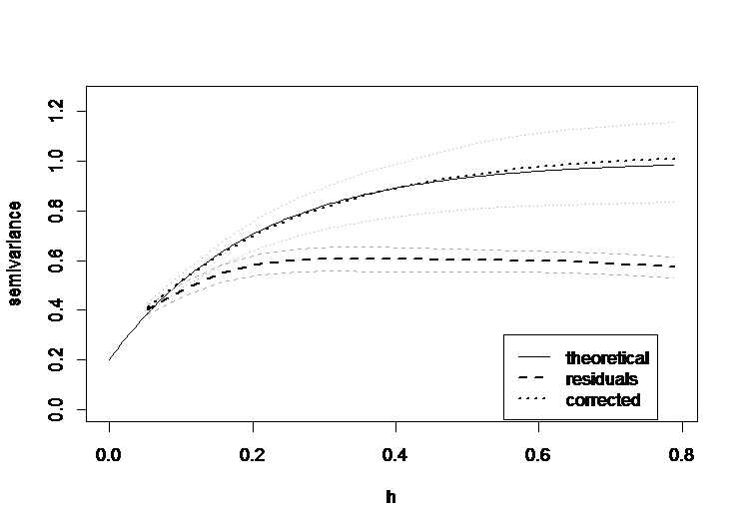
Figura 1: Incluír aquí los comentarios de la figura.

